Để thực hiện Nghị quyết của Đại hội Chi bộ nhiệm kỳ 2022 -2025 về công tác xây dựng Đảng và phát triển Đảng viên. Trong thời gian qua, Chi bộ trường mầm non Nam Hưng đã tổ chức nhiều phong trào thi đua trong quần chúng, tích cực bồi dưỡng, giúp đỡ các quần chúng ưu tú, đã thấm nhuần mục đích lý tưởng cách mạng của Đảng. Trải qua một quá trình rèn luyện, tu dưỡng, phấn đấu và trưởng thành trong các phong trào thi đua sôi nổi, Quần chúng Vũ Thị Thanh Lương đã tự khẳng định mình dưới sự dìu dắt, giúp đỡ của tập thể và các đ/c Đảng viên trong Chi bộ. Đến nay quần chúng Vũ Thị Thanh Lương đã tự nguyện xin ra nhập vào Đảng CSVN.
Được sự quan tâm chỉ đạo của Đảng ủy xã Nam Hưng, Chi bộ trường Mầm non Nam Hưng. Đồng chí đã được Chi bộ xét và đề nghị Đảng ủy cấp trên xét duyệt vào Đảng.
Ngày 30 tháng 9 năm 2023 Chi Bộ trường Mầm non Nam Hưng long trọng tổ chức Lễ kết nạp đảng viên cho quần chúng ưu tú Vũ Thị Thanh Lương theo Quyết định số 482-QĐ/HU ngày 25 tháng 9 năm 2023 của Ban Thường vụ Huyện ủy Tiên Lãng.
Lễ kết nạp được diễn ra trong không khí trang nghiêm, đúng trình tự, thủ tục kết nạp Đảng viên mới với sự tham gia của đồng chí Vũ Văn Long- Phó Bí thư Thường Trực Đảng ủy xã.
Tại buổi Lễ, đồng chí Nguyễn Thị Phắng- Bí thư Chi bộ nhà trường đã trao Quyết định kết nạp và phân công nhiệm vụ cho đảng viên mới, đồng thời phân công các đồng chí đảng viên chính thức trong chi bộ tiếp tục giúp đỡ, dìu dắt đồng chí đảng viên mới trong thời gian thử thách 12 tháng.
Một số hình ảnh diễn ra trong Lễ kết nạp Đảng viên mới: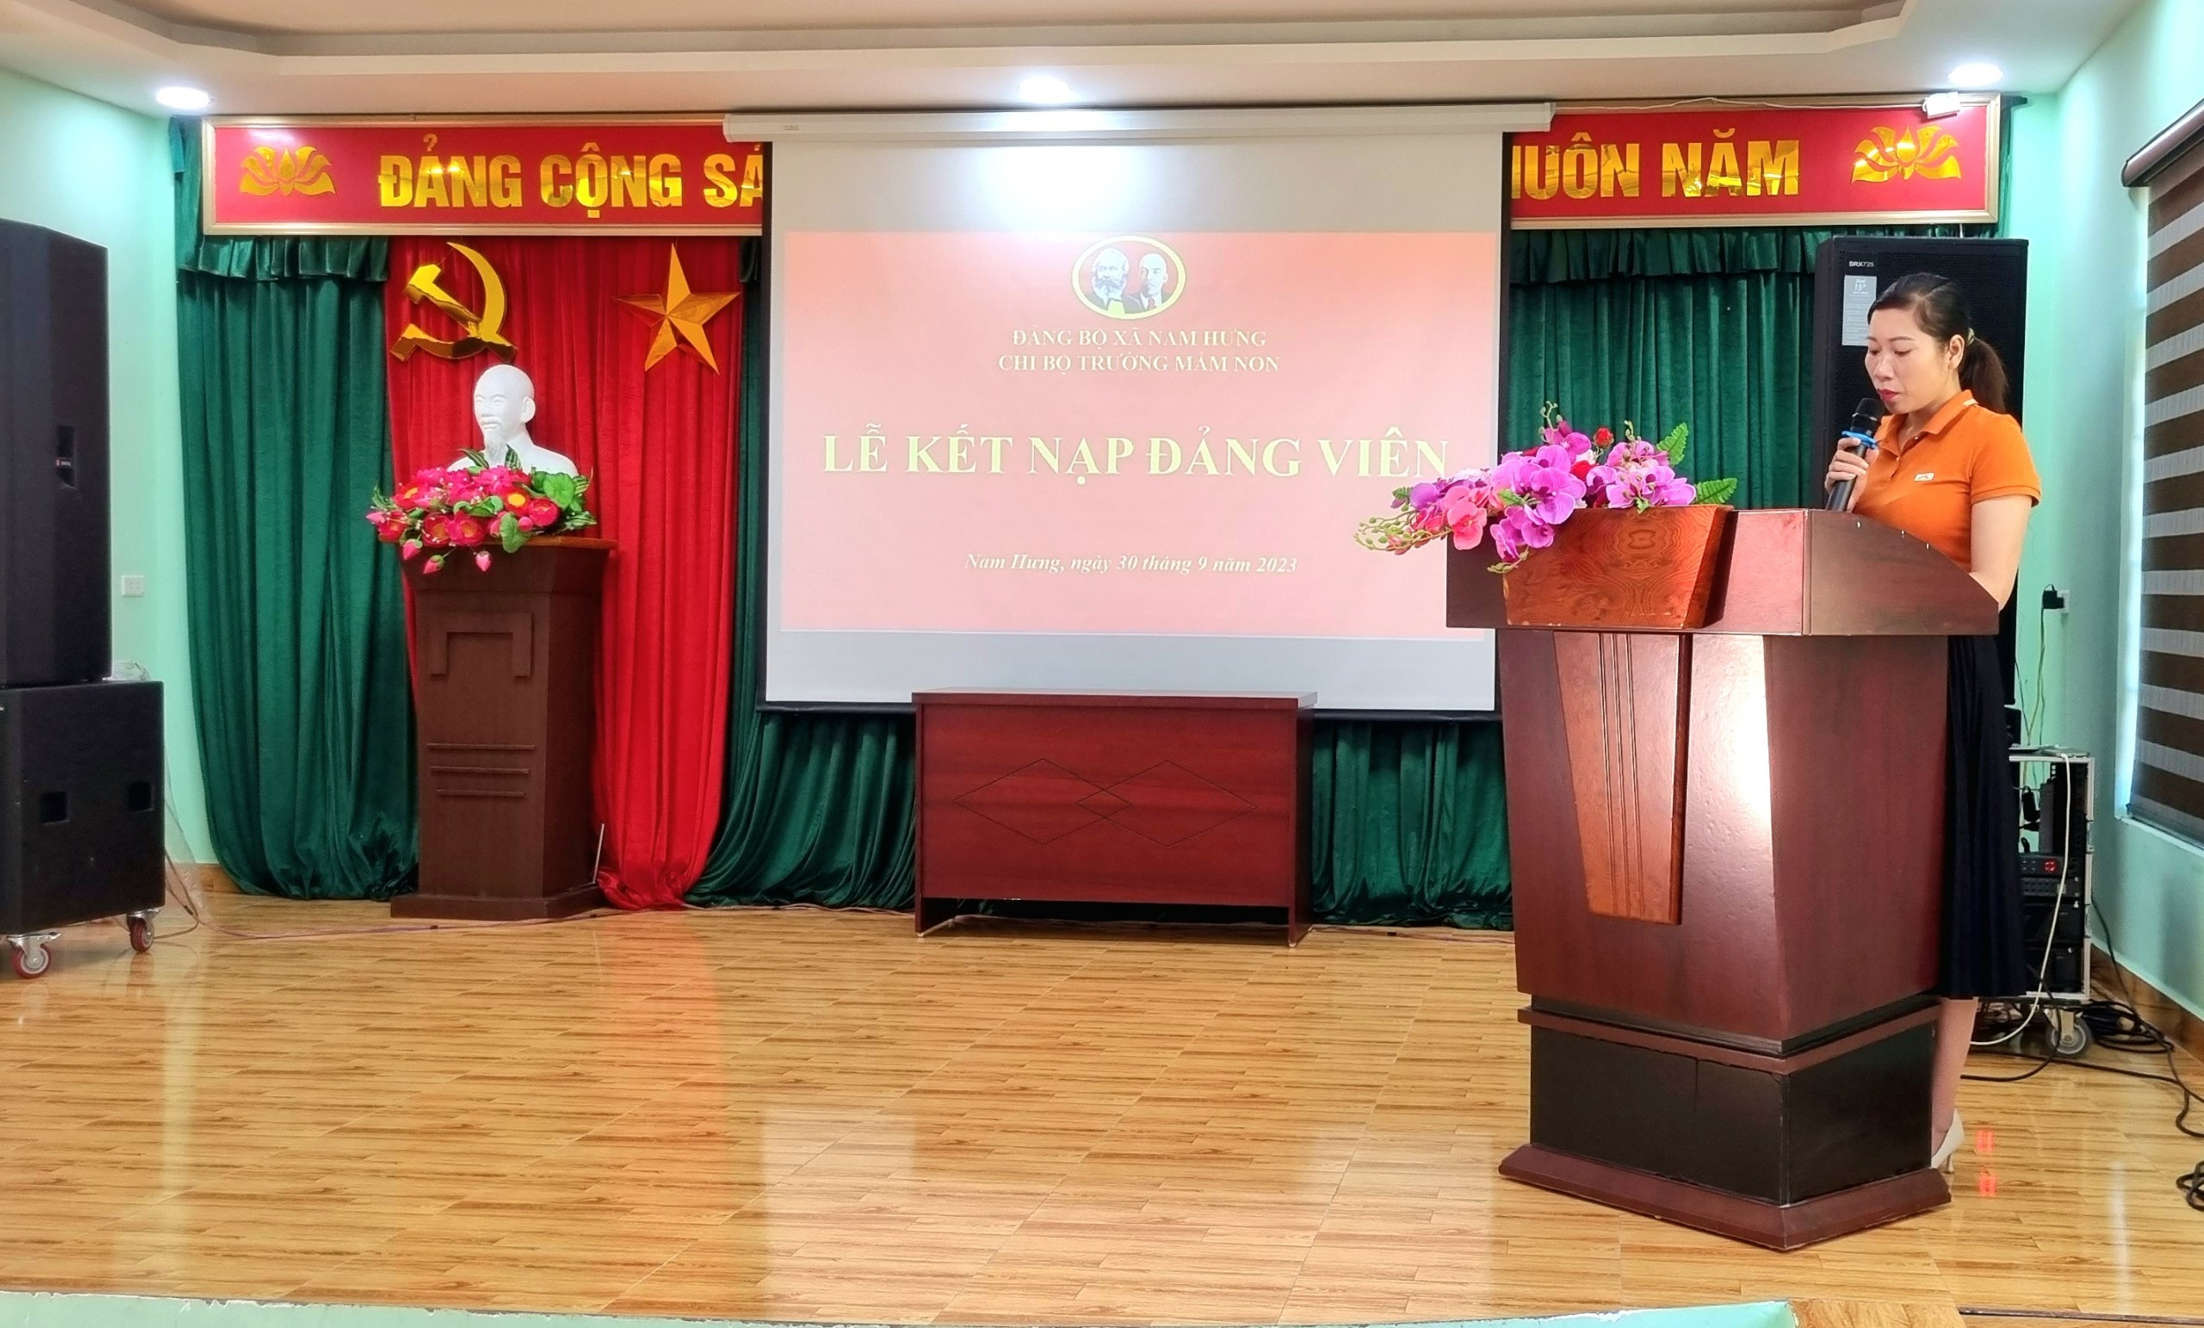
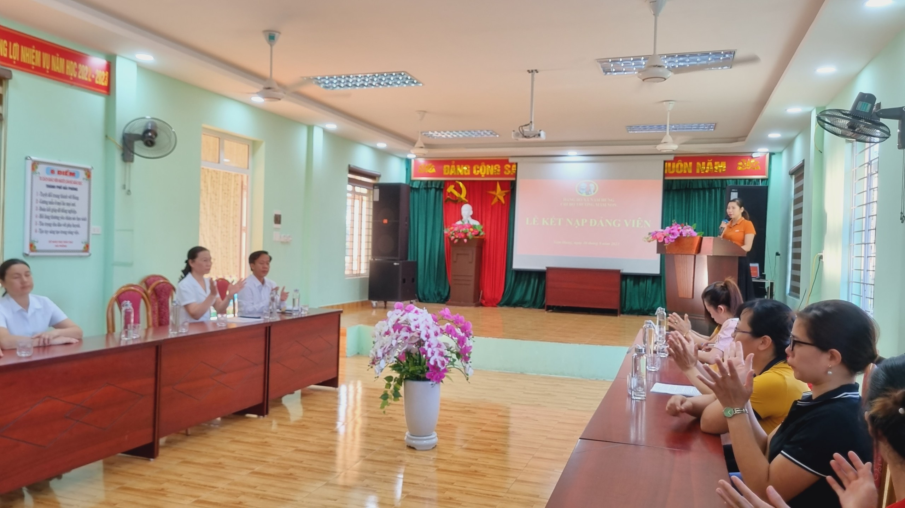
Đồng chí Nguyễn Thị Nhung - Phó Bí thư chi bộ thông qua chương trình Lễ kết nạp Đảng viên mới

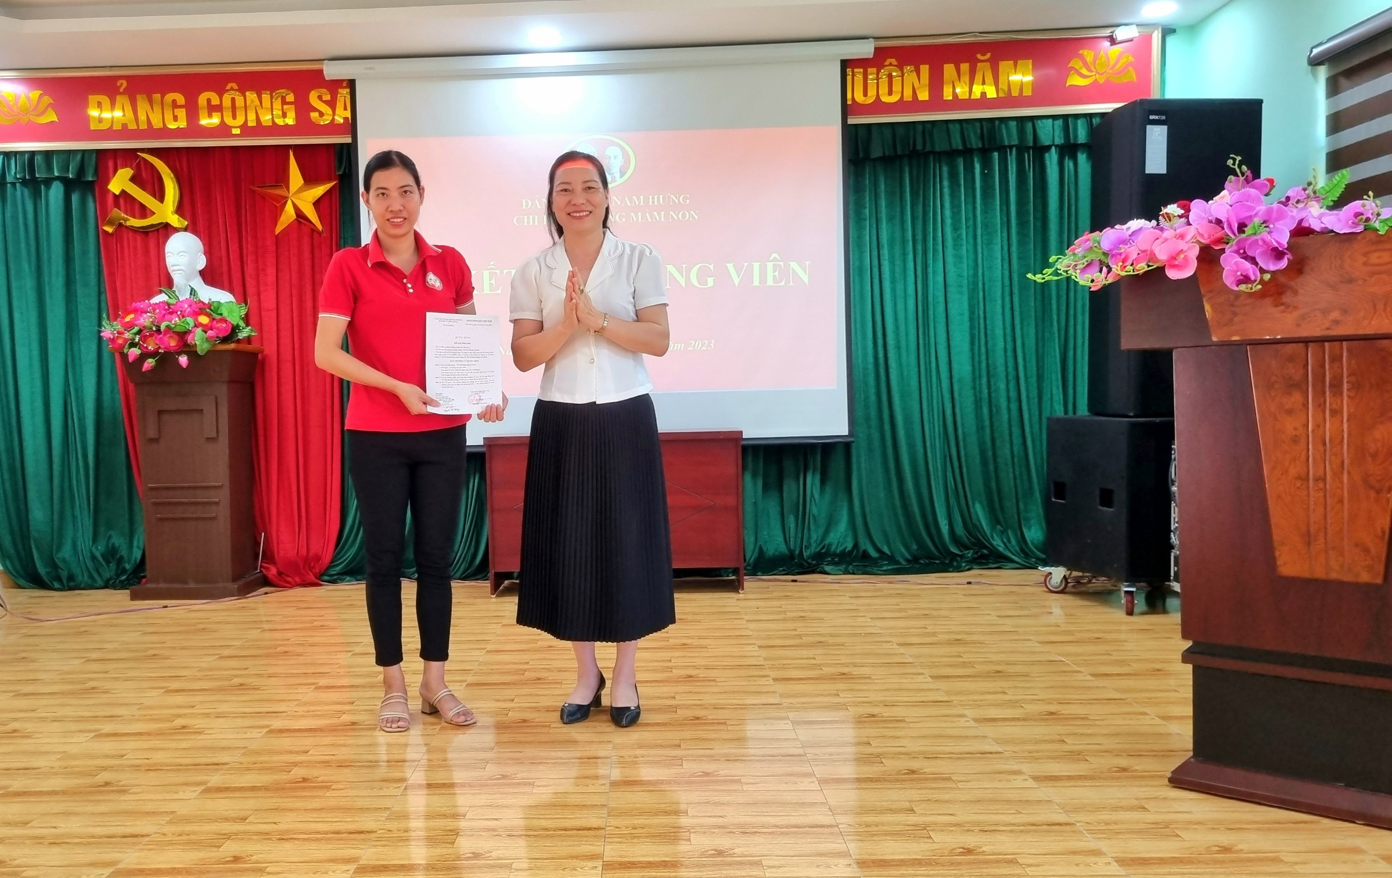
Đồng chí Nguyễn Thị Phắng -Bí thư chi bộ trao Quyết định Kết nạp Đảng viên

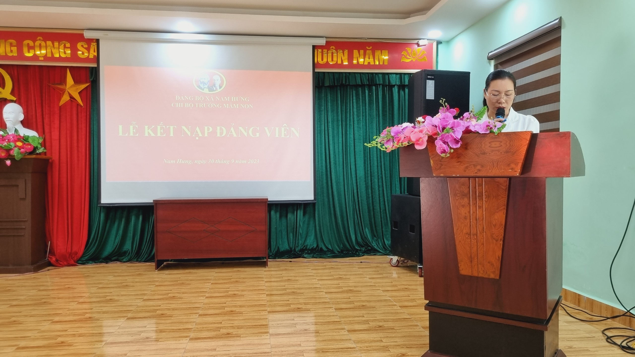
Tại buổi Lễ, đồng chí Nguyễn Thị Phắng- Bí thư Chi bộ nhà trường đã phân công nhiệm vụ cho đảng viên mới, đồng thời phân công các đồng chí đảng viên chính thức trong chi bộ tiếp tục giúp đỡ, dìu dắt đồng chí đảng viên mới trong thời gian thử thách 12 tháng.

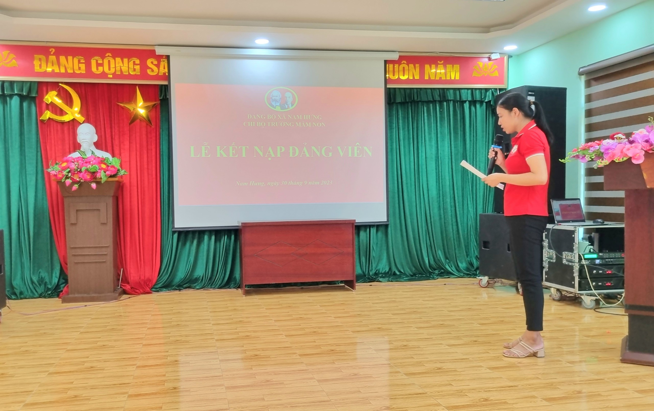
Đảng viên mới Vũ Thị Thanh Lương đọc lời tuyên thệ

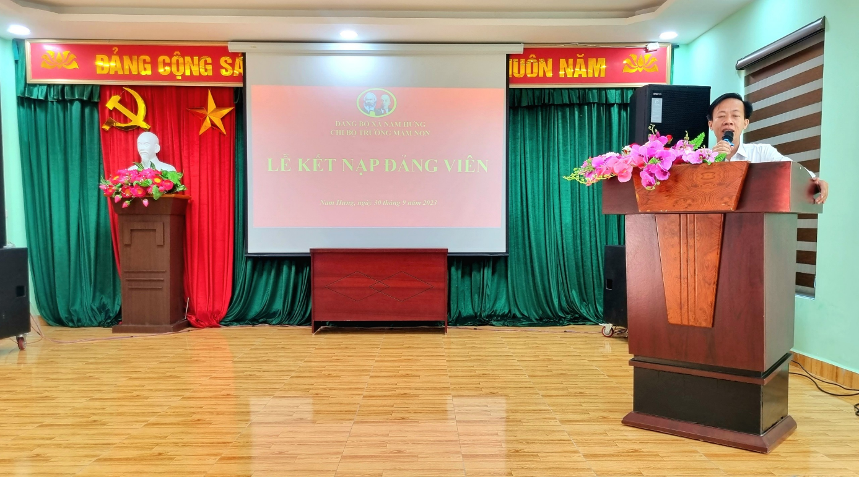
Đồng chí Vũ Văn Long- Phó Bí thư Thường Trực Đảng ủy phát biểu tại buổi Lễ.

Buổi lễ kết nạp Đảng viên mới kết thúc trong bầu không khí vui tươi, đầy hứa hẹn, một năm thử thách không ngừng phấn đấu của đồng chí: Vũ Thị Thanh Lương để trở thành đảng viên chính thức của chi bộ trường Mầm non Nam Hưng.
